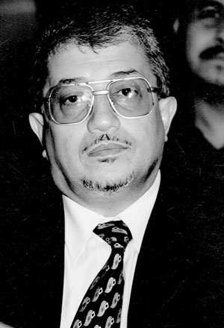

الأستاذ الدكتور عبد النبي إصطيف

أستاذ الأدب المقارن، جامعة دمشق، سوريا.

https://ar.wikipedia.org/wiki/%D8%B9%D8%A8%D8%AF_%D8%A7%D9%84%D9%86%D8%A8%D9%8A_%D8%A7%D8%B5%D8%B7%D9%8A%D9%81

